Задание 2 SQL

1. У таблиці DMS зробив зовнішнім ключем поле “Код товара” до таблиці TOV “Справочник товаров”
2. Додав ключове поле до таблиці DMS “Документы движения товара. Строки”, так як воно було відсутнє, назвав KSTR “Код Строки” типу char(10).

Відсутні поля для зв’язку таблиць DMZ “ Документы движения товара. Заголовок” та DMS. Так як це зв’язок багато до багатьох створив додаткову таблицю з назвою “DMSTODMZ” ключовим полем та зовнішніми ключами до таблиць DMS та DMZ.

В результаті отримав таку схему бази даних

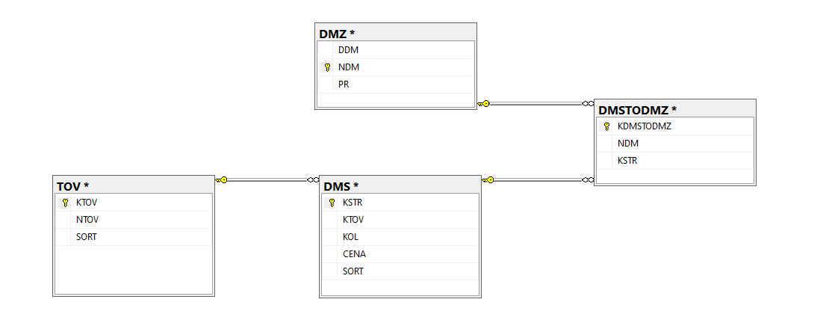

3.1

SELECT SUM(KOL) AS KOL

,SUM(CENA) AS CENA

,NTOV

FROM DMS

INNER JOIN TOV

ON DMS.KTOV=TOV.KTOV

GROUP BY NTOV

ORDER BY CENA DESC

3.2

UPDATE DMS

SET DMS.SORT= TOV.SORT

FROM DMS

INNER JOIN TOV

ON DMS.KTOV = TOV.KTOV

WHERE TOV.SORT!=DMS.SORT

3.3

SELECT NTOV

,SUM(CASE WHEN DMZ.PR=1

THEN CENA

ELSE -CENA END) as saleable

,SUM(CASE WHEN DMZ.PR=1

THEN KOL

ELSE -KOL END) as kol

FROM DMS INNER JOIN TOV

ON DMS.KTOV=TOV.KTOV

INNER JOIN DMSTODMZ

ON DMS.KSTR=DMSTODMZ.KSTR

INNER JOIN DMZ

ON DMZ.NDM=DMSTODMZ.NDM

GROUP BY NTOV

3.4

INSERT INTO DMZ (DDM, NDM, PR)

VALUES ((SELECT CAST( GETDATE() AS Date )), (SELECT MAX(NDM)+1 FROM DMZ), (SELECT CASE WHEN (SELECT COUNT(PR) FROM DMZ WHERE PR=2)>(SELECT COUNT(PR) FROM DMZ WHERE PR=1)

THEN 1

ELSE 2 END))

3.5